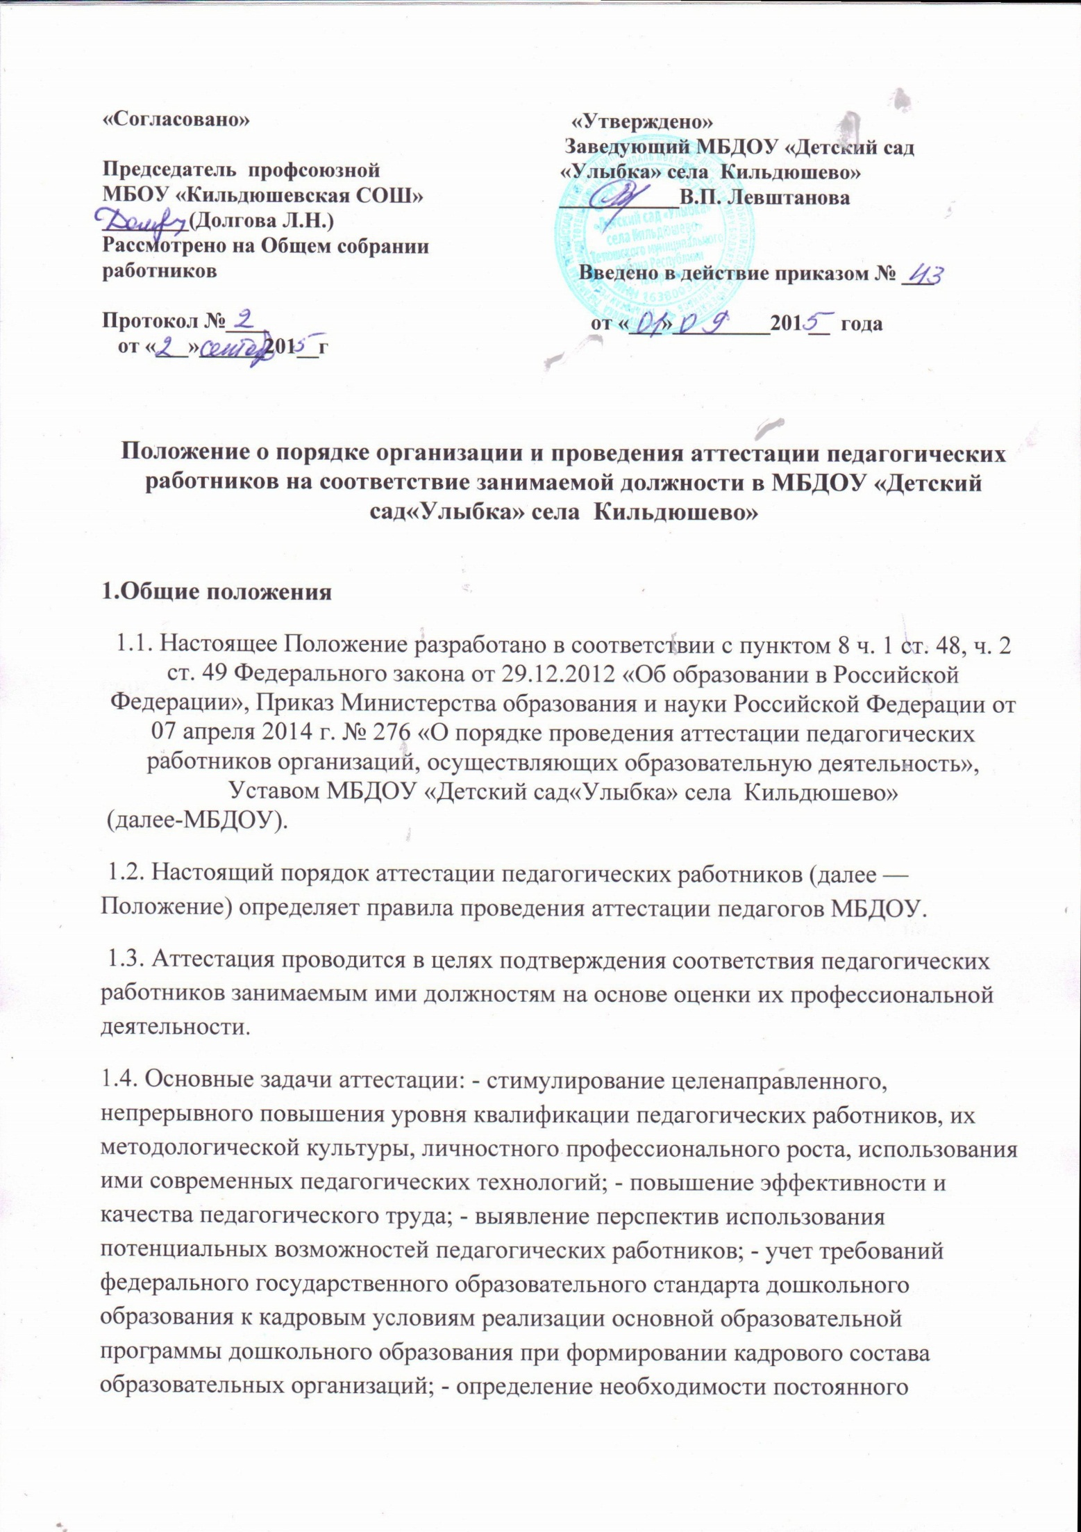повышения квалификации педагогических работников; - обеспечение дифференциациям уровня оплаты труда педагогических работников.
1.5. Основные принципы аттестации - коллегиальность, гласность, открытость, обеспечивающие объективное отношение к педагогическим работникам, недопустимость дискриминации при проведении аттестации. 1.6. Контроль за соблюдением порядка проведения аттестации педагогических работников осуществляет заведующий МБДОУ.
2. Формирование аттестационной комиссии, ее состав и порядок работы
2.1. Аттестация педагогических работников в целях подтверждения соответствия занимаемым должностям проводится аттестационной комиссией Учреждения.
2.2. Аттестационная комиссия состоит из председателя, заместителя председателя, секретаря и членов комиссии, при этом число членов комиссии должно быть нечетным.
2.3. Персональный состав аттестационной комиссии, график ее работы определяются ежегодно приказом заведующего.
2.4. Для проведения аттестации с целью подтверждения соответствия педагогического работника занимаемой должности в состав аттестационной комиссии в обязательном порядке включается председатель первичной профсоюзной организации Учреждения.
2.5. Состав аттестационной комиссии формируется таким образом, чтобы была исключена возможность конфликта интересов, который мог бы повлиять на принимаемые аттестационной комиссией решения.
2.7. Заседание аттестационной комиссии считается правомочным, если на нем присутствует не менее двух третей ее членов.
2.8. Педагогический работник имеет право лично присутствовать при его аттестации на заседании аттестационной комиссии, о чем письменно уведомляет аттестационную комиссию. При неявке педагогического работника на заседание аттестационной комиссии без уважительной причины комиссия вправе провести аттестацию в его отсутствие.
2.9. Решение аттестационной комиссией принимается в отсутствие аттестуемого педагогического работника открытым голосованием большинством голосов присутствующих на заседании членов аттестационной комиссии. При равном количестве голосов членов аттестационной комиссии считается, что педагогический работник прошел аттестацию.
2.10.При прохождении аттестации педагогический работник, являющийся членом аттестационной комиссии, не участвует в голосовании по своей кандидатуре.
2.11. Результаты аттестации педагогического работника, непосредственно присутствующего на заседании аттестационной комиссии, сообщаются ему после подведения итогов голосования.
2.12. Решение аттестационной комиссии оформляется протоколом, вступающим в силу со дня подписания председателем, заместителем председателя, секретарем и членами аттестационной комиссии, принимавшими участие в голосовании.
2.13. В протокол педагогического работника в случае необходимости аттестационная комиссия заносит рекомендации по совершенствованию профессиональной деятельности педагогического работника, о необходимости повышения его квалификации с указанием специализации и другие рекомендации.
2.14. При наличии в протоколе указанных рекомендаций заведующий МБДОУ не позднее чем через год со дня проведения аттестации педагогического работника представляет в аттестационную комиссию информацию о выполнении ее рекомендаций по совершенствованию профессиональной деятельности педагогического работника.
2.15.Решение аттестационной комиссии о результатах аттестации педагогических работников утверждается приказом заведующего МБДОУ.
2.16. Заведующий МБДОУ в срок не позднее 30 календарных дней с даты принятия решения аттестационной комиссии должен ознакомить с выпиской из протокола педагогического работника под роспись.
2.17. Выписка из протокола хранится в личном деле педагогического работника.
2.18. Результаты аттестации педагогический работник вправе обжаловать в * соответствии с законодательством РФ.
3. Порядок аттестации педагогических работников с целью подтверждения соответствия занимаемой должности
3.1. Аттестация с целью подтверждения соответствия занимаемой должности проводится 1 раз в 5 лет в отношении педагогических работников, не имеющих квалификационных категорий (первой или высшей).
3.2.Аттестации не подлежат: педагогические работники, проработавшие в занимаемой должности менее двух лет; беременные женщины, женщины, находящиеся в отпуске по беременности и родам; - педагогические работники, находящиеся в отпуске по уходу за ребенком до достижения им возраста трех лет. Аттестация указанных работников возможна не ранее чем через два года после выхода из указанных отпусков.
3.3.Основанием для проведения аттестации является представление заведующего Учреждением на аттестуемого педагогического работника.
3.4. Представление должно содержать мотивированную всестороннюю и объективную оценку профессиональных, деловых качеств педагогического работника, результатов его профессиональной деятельности на основе квалификационной характеристики по занимаемой должности, информацию о прохождении педагогическим работником повышения квалификации за период, предшествующий аттестация, сведения о результатах предыдущих аттестаций.
3.5.С представлением работник должен быть ознакомлен заведующим Учреждения под роспись не позднее, чем за месяц до дня проведения аттестации. После ознакомления с представлением работник имеет право предоставить в аттестационную комиссию собственные сведения, характеризующие его трудовую деятельность за период с даты предыдущей аттестации (при первичной аттестации — с даты поступления на работу), а также заявление в случае несогласия с представлением руководителя.
3.6.Информация о дате, месте и времени проведения аттестации доводится до сведения работников, подлежащих аттестации, не позднее, чем за месяц до ее начала.
3.7.Педагогические работники в ходе аттестации проходят квалификационные испытания в письменной форме по вопросам, связанным с осуществлением педагогической деятельности по занимаемой должности.
3.8. По результатам аттестации педагогического работника с целью подтверждения соответствия занимаемой должности аттестационная комиссия принимает одно из следующих решений: - соответствует занимаемой должности (указывается должность работника); - не соответствует занимаемой должности (указывается должность работника).
3.9. В случае признания педагогического работника по результатам аттестации не соответствующим занимаемой должности вследствие недостаточной квалификации трудовой договор с ним может быть расторгнут в соответствии с п. 3 ч. 1 ст. 81 ' Трудового кодекса РФ. Увольнение по данному основанию допускается, если невозможно перевести педагогического работника с его письменного согласия на другую имеющую у работодателя работу (как вакантную должность или работу, соответствующую квалификации педагогического работника, так и вакантную нижестоящую должность или нижеоплачиваемую работу), которую педагогический работник может выполнять с учетом его состояния здоровья.
4. Заключительные положения
4.1. Продолжительность аттестации работника не должна превышать двух месяцев с начала ее прохождения и до принятия решения аттестационной комиссией.
4.2. По письменному заявлению работника в случаях его временной нетрудоспособности в период прохождения им аттестации, нахождения в командировке или другим уважительным причинам продолжительность его аттестации может быть увеличена.
4.3. Трудовые споры по вопросам аттестации педагогических работников рассматриваются в комиссиях по трудовым спорам, судах, в порядке, установленном Трудовым Кодексом Российской Федерации.

